ეპიდსიტუაცია
12.06.2020 09:00 სთ

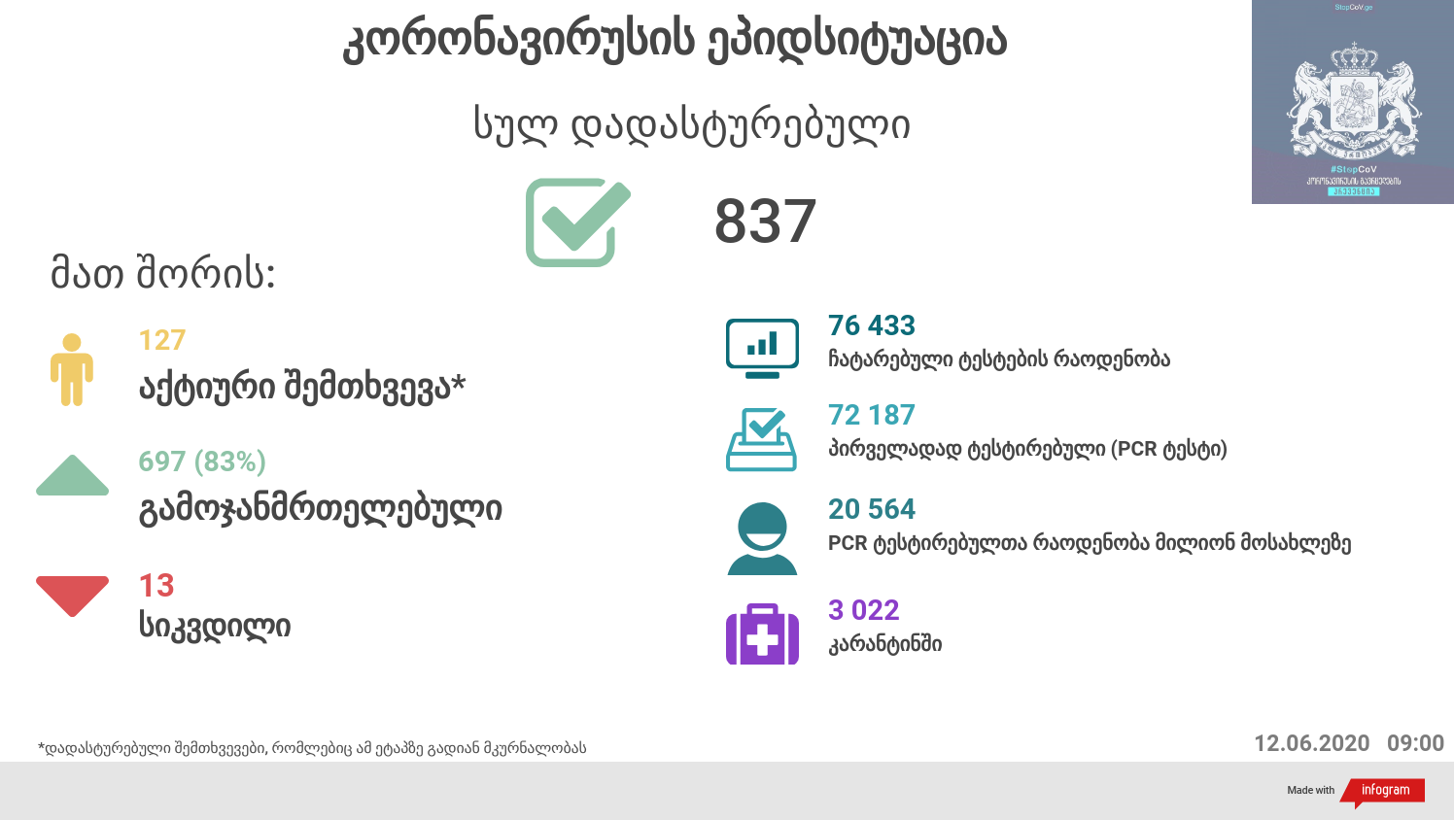

საქართველო
12 ივნისს ტესტირების მონაცემები (ბოლო 24 საათი):
- ლუგარის ცენტრი (თბილისი) 578 ნიმუში (განმეორებითი 2)
- ცენტრის იმერეთის სამმართველო (ქუთაისი) 200 ნიმუში (განმეორებითი 1 )
- ცენტრის აჭარის სამმართველო (ბათუმი) 102 ნიმუში (განმეორებითი 4)
- სს ინფექციური პათოლოგიის, შიდსისა და კლინიკური იმუნოლოგიის სამეცნიერო-პრაქტიკული ცენტრი 67 ნიმუში (განმეორებითი 9)
- შპს ნეოლაბი 44 ნიმუში (განმეორებითი 1)
- შპს „სალიხ აბაშიძის ინფექციური პათოლოგიის, შიდსის და ტუბერკულოზის რეგიონული ცენტრი“ 37 ნიმუში (განმეორებითი 0)
- შპს სამედიცინო ცენტრი ციტო 0 ნიმუში (განმეორებითი 0)
- სს „მეგა-ლაბი“ 94 ნიმუში (განმეორებითი 0)
- შპს მოლეკულური დიაგნოსტიკის ცენტრი (CMD LAB) 18 ნიმუში (განმეორებითი 0 )
- გარემოსა და სოფლის მეურნეობის სამინისტროს ქუთაისის ზონალური დიაგნოსტიკური ლაბორატორია 18 ნიმუში (განმეორებითი 0 )
- ზუგდიდის ინფექციური საავადმყოფო 34 ნიმუში (განმეორებითი 1)
- „ავერსის“ კლინიკა 88 ნიმუში (განმეორებითი 1)
- შპს ნიუ ჰოსპიტალს 44 ნიმუში (განმეორებითი 0)
- სს „ტუბერკულოზისა და ფილტვის დაავადებათა ეროვნული ცენტრი“ 4 ნიმუში (განმეორებითი 0)
- სსიპ „თბილისის სახელმწიფო სამედიცინო უნივერსიტეტის პირველი საუნივერსიტეტო კლინიკა“0 ნიმუში (განმეორებითი 0)
- შპს მედ დიაგნოსტიკა 266 ნიმუში (განმეორებითი 2)
- შპს „თამარის დასახლების საოჯახო მედიცინის ცენტრი“ 28 ნიმუში (განმეორებითი 0 )
- ონკოლოგიის სამეცნიერო კვლევითი ცენტრი 10 ნიმუში (განმეორებითი 0)
სულ 1639
აქედან 1618 პირველადი ნიმუში
სულ ჯამში 30.01.2020-დან დღემდე გამოკვლეულია 72 187 შესაძლო შემთხვევის პირველადი ნიმუში.
ლაბორატორიის დატვირთვა 30.01.2020-დან შეადგენს 76 433 ნიმუშს (შესაძლო და განმეორებითი ნიმუშები).
დადასტურებულია 837 შემთხვევა
ახალი დადასტურებულია 9, აქედან 3 სამედიცინო პერსონალი , 3 შემთხვევა საკარანტინო ზონიდან (იმპორტირებული), 2 დადასტურებულ შემთხვევასთან კონტაქტი, 1 შემთხვევაზე წყაროს დასადგენად მიმდინარეოსბს ჩაღრმავებული ეპიდკვლევა
გამოჯანმრთელდა 697
სიკვდილი 13
ლეტალობის მაჩვენებელი 1.55%
12 ივნისის (09:00) მონაცემებით, სულ ჯამში დაფიქსირებულია 7 597 304 შემთხვევა, მსოფლიო მასშტაბით 213 ქვეყანაში, აქედან:
გამოჯანმრთელდა 3 841 499
დაფიქსირდა სიკვდილის 423 844 შემთხვევაში
საქართველოს სამეზობლო ქვეყნების, ევროპასა და მსოფლიოში ყველაზე დასენიანებული ქვეყნების მონაცემები, 12.06.2020
ქვეყანა | სულ დადასტურებული შემთხვევები | სულ სიკვდილის შემთხვევები | ლეტალობის მაჩვენებელი (%)
ამერიკა | 2,089,701 | 116,034 | 5.55
ბრაზილია | 805,649 | 41,058 | 5.10
რუსეთი | 502,436 | 6,532 | 1.30
ინდოეთი | 298,283 | 8,501 | 2.85
გაერთიანებული სამეფო | 291,409 | 41,279 | 14.17
ესპანეთი | 289,787 | 27,136 | 9.36
იტალია | 236,142 | 34,167 | 14.47
პერუ | 214,788 | 6,109 | 2.84
გერმანია | 186,795 | 8,851 | 4.74
ირანი | 180,156 | 8,584 | 4.76
თურქეთი | 174,023 | 4,763 | 2.74
საფრანგეთი | 155,561 | 29,346 | 18.86
ჩილე | 154,092 | 2,648 | 1.72
მექსიკა | 133,974 | 15,944 | 11.90
პაკისტანი | 125,933 | 2,463 | 1.96
საუდის არაბეთი | 116,021 | 857 | 0.74
კანადა | 97,530 | 7,994 | 8.20
ჩინეთი | 83,064 | 4,634 | 5.58
ბელორუსია | 51,816 | 293 | 0.57
უკრაინა | 29,070 | 854 | 2.94
ისრაელი | 18,569 | 300 | 1.62
ყაზახეთი | 13,872 | 67 | 0.48
სომხეთი | 14,669 | 245 | 1.67
მოლდოვა | 10,727 | 375 | 3.50
ერაყი | 16,675 | 457 | 2.74
აზერბაიჯანი | 8,882 | 108 | 1.22
უზბეკეთი | 4,741 | 19 | 0.40
ყირგიზეთი | 2,129 | 26 | 1.22
საქართველო | 837 | 13 | 1.55

(წყარო:-https://www.worldometers.info/coronavirus/)

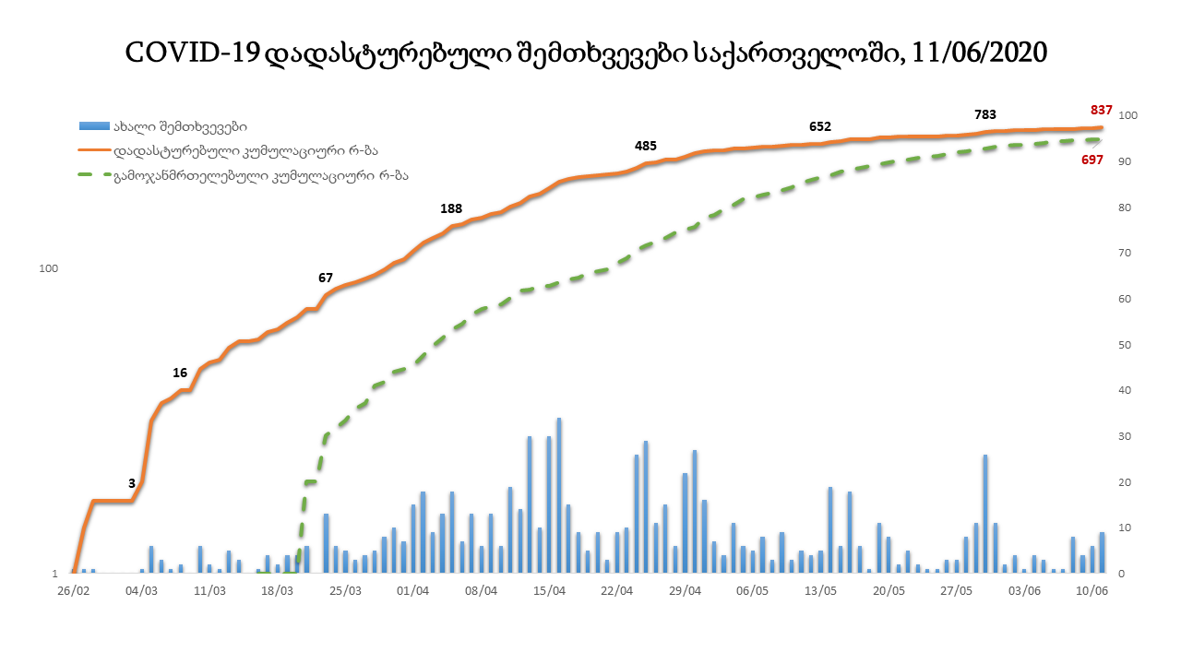
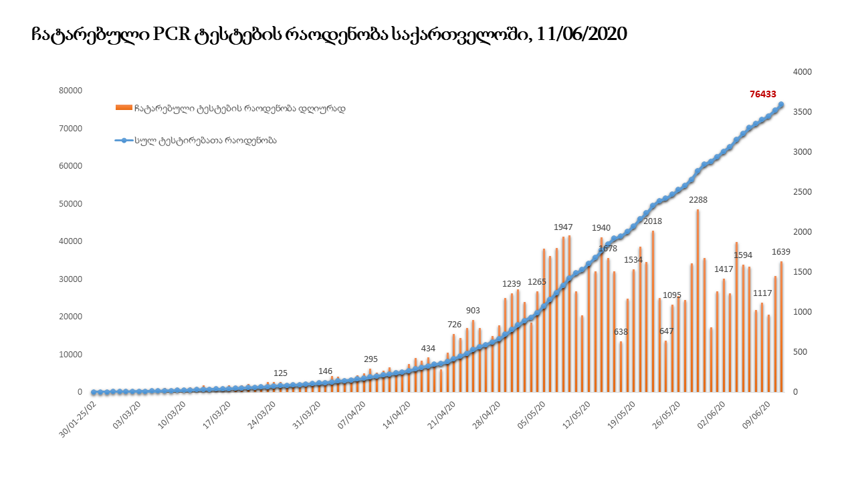

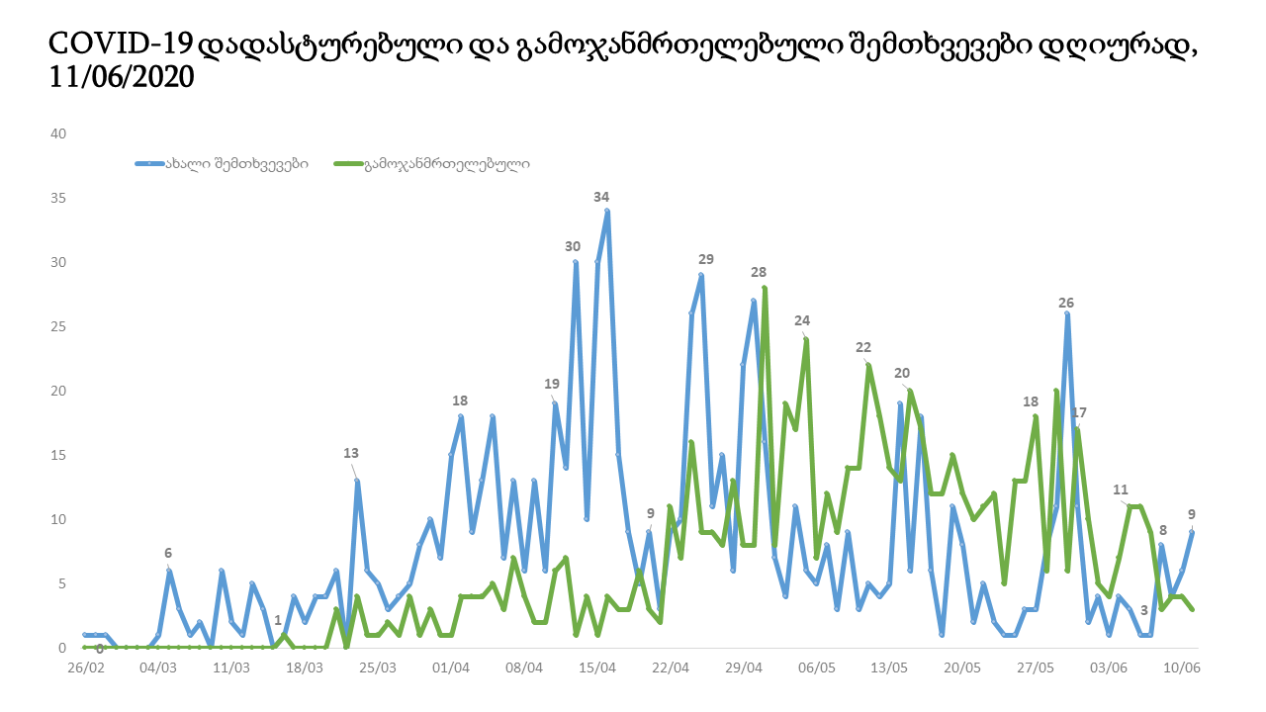

არსებული PCR (პჯრ) ლაბორატორიული სიმძლავრეები და მათ საფუძველზე ტესტირებების გაფართოების გეგმა-გრაფიკი, რისკ-ჯგუფების მიხედვით

საქართველოს მთავრობის 2019 წლის 31 დეკემბრის N674 დადგენილებით დამტკიცებული „ახალი კორონავირუსული დაავადების COVID 19-ის მართვა“ სახელმწიფო პროგრამის ფარგლებში კორონა ვირუსის პჯრ მეთოდით დიაგნოსტიკური სერვისების მიწოდება ხორციელდება 18 ლაბორატორიის მიერ. ამასთან, ივლისის შუა რიცხვებამდე დაგეგმილია ლაბორატორიული სერვისების გაფართოება და მათი რაოდენობის 24 ერთეულამდე გაზრდა, რაც საშუალებას იძლევა მაქსიმალურად გაიზარდოს ლაბორატორიული სერვისებისადმი გეოგრაფიული ხელმისაწვდომობა.
არსებული მატერიალურ ტექნიკური ბაზის და ადამიანური რესურსების გათვალისწინებით კვლევების ჩატარების დღიური შესაძლებლობა, საშუალო დატვირთვის პირობებში შეადგენს 4-4,5 ათასი პჯრ ტესტირებას ერთი დღის მანძილზე.
„კორონავირუსზე SARS-CoV-2 სავალდებულო ტესტირებას დაქვემდებარებულ პრიორიტეტული პირთა ნუსხის დამტკიცების შესახებ“ საქართველოს ოკუპირებული ტერიოტრიებიდან დევნილთა, შრომის, ჯანმრთელობისა და სოციალური დაცვის მინისტრის 2020 წლის 7 მაისის N190-ო ბრძანებით განსაზღვრული ჯგუფებია:
- შემთხვევის სტანდარტული განსაზღვრებით განსაზღვრული შემთხვევები;
- ცხელებისა და Covid სამკურნალო დაწესებულების პაციენტები;
- ცხელებისა და Covid სამკურნალო დაწესებულების პერსონალი - ყოველ 14 დღეში ერთხელ;
- ნებისმიერ სტაციონარში მოხვედრილი პნევმონიით მიმდინარე შემთხვევები;
- ნებისმიერ სტაციონარში ცხელებითა და რესპირატორული, ან სხვა საეჭვო კლინიკური ნიშნებით მიმდინარე შემთხვევები;
- დადასტურებული შემთხვევის კონტაქტები;
- ხანდაზმულთა და შშმპ პირთა თავშესაფრის ბენეფიციარები და პერსონალი, ასევე ახლად ჩარიცხული ბენეფიციარი - ყოველ 14 დღეში ერთხელ;
- სასწრაფო დახმარებისა და კატასტროფის ბრიგადების თანამშრომლები- ყოველ 14 დღეში ერთხელ;
- ტუბერკულოზზე ახლად დადასტურებული შემთხვევები;
- საკარანტინე სივრცეებში, ასევე თვითიზოლაციაში მყოფი პირები საკარანტინე სივრცის დატოვებამდე ან/და თვითიზოლაციის ვადის გასვლამდე 24 საათით ადრე;
- საკარანტინე სივრცეების პერსონალი - ყოველ 14 დღეში ერთხელ;
- საბაჟო-გამშვებ და სასაზღვრო პუნქტებში დასაქმებული პირები, მათ შორის სამედიცინო და ეპიდემიოლოგიური სამსახურების წარმომადგენლები - ყოველ 14 დღეში ერთხელ;
- ეპიდემიოლოგები- ყოველ 14 დღეში ერთხელ;
- კორონავირუსის კვლევაში მონაწილე ლაბორატორიების პერსონალი- ყოველ 14 დღეში ერთხელ;
- ყველა სტაციონარული სამედიცინო დაწესებულების მიმღების, ინტენსიური თერაპიისა და რეანიმაციულ განყოფილებებში დასაქმებული პერსონალი და ეპიდემიოლოგები- ყოველ 14 დღეში ერთხელ;
ტესტირებების საშუალო დღიური რაოდენობა (ცხელებითა და სხვა რესპირატორული ნიშნების მქონე პაციენტების მიმართვიანობის შემცირების პირობებში) შეადგენს 1,365 პჯრ ტესტირებას, რაც არაა საკმარისი ინფექციის შესაძლო შემთხვევების დროული დეტექციისა და გავრცელების შეზღუდვისთვის, განსაკუთრებით იმ პირობებში, როცა ახლადგამოვლენილ შემთხვევებში მატულობს ისეთი შემთხვევების რიცხვი, რომელთა პირველწყაროს დადგენა სამწუხაროდ ვერ ხორციელდება.
არსებული ლაბორატორიული სიმძლავრეების გათვალისწინებით, როცა, ქვეყანამ უნდა შეარბილოს მკაცრი საკარანტინო ღონისძიებები და ეტაპობრივად დაუბრუნდეს ცხოვრების ჩვეულ რიტმს, განსაკუთრებულ მნიშვნელობას იძენს ტესტირების რაოდენობის გაზრდა და მეტი მოწყვლადი ჯგუფების მოცვა, რათა დროულად გამოავლინოს და უმკურნალოს მათ და ამით შეიზღუდოს ინფექციის შემდგომი გავრცელება. სხვადასხვა რისკ ჯგუფისთვის ტესტირების მექნიზმების შემუშავება და პრიორიტეტების განსაზღვრით მათი ტესტირება როგორც გეგმიურად, ისე შესაბამისი საჭიროების მიხედვით პჯრ მეთოდით.
ამ მიზნით შემუშავდა „საქართველოს მთავრობის კორონავირუსზე SARS-CoV-2 სავალდებულო ტესტირებას დაქვემდებარებულ პრიორიტეტულ პირთა ნუსხის დამტკიცების შესახებ“ საქართველოს მთავრობის დადგენილების პროექტი, რომელიც ითვალისწინებს როგორც ზემოაღნიშნული ბრძანებით განსაზღვრული ჯგუფების მანდატორულად შესრულების ვალდებულებას როგორც დამსაქმებლებისთვის ასევე დასაქმებულებისათვის, ამასთან არსებული ეპიდემიოლოგიური სიტუაციის გათვალისწინებით, განისაზღვრა ახალი ჯგუფების დამატების პრიორიტეტულობა და თანმიმდევრობა - პჯრ ტესტირებების შემდგომი გაფართოების გეგმა, განსაკუთრებული აქცენტით ცხელებითა და რესპირატორული ნიშნებით მიმდინარე შემთხვევებზე.კერძოდ:
პირველი ეტაპზე (15 – 30 ივნისი) დასამატებელი გეგმიური ჯგუფები:
- ფსიქიატრიულ სამედიცინო დაწესებულებებში მომუშავე პერსონალი - ყოველ 14 დღეში ერთხელ;
- იმ სამედიცინო დაწესებლებების მომსახურე პერსონალი, რომლებშიც მკურნალობენ ტუბერკულოზე დიაგნოსტირებულ პაციენტებს- ყოველ 14 დღეში ერთხელ;
- დიალიზზე მყოფი პაციენტები და მისი მომსახურე პერსონალი- ყოველ 14 დღეში ერთხელ;;
- „საერთაშორისო სატვირთო გადაზიდვების განმახორციელებელი ავტოსატრანსპორტო საშუალებების მძღოლები (გარდა ტრანზიტისა)- ყოველ 14 დღეში ერთხელ;;
- საქართველოს სამხედრო ძალებში გასაწვევი წვევამდელები- ყოველ 14 დღეში ერთხელ;;
- საქართველოს იუსტიციის, შინაგან საქმეთა სამინისტროების საბადრაგო დანაყოფები- ყოველ 14 დღეში ერთხელ;
- ხოლო ცხელებისა და Covid სამკურნალო კლინიკების პერსონალის ტესტირება განხორციელდება ყოვე 7 დღეში ერთხელ.
ზემოაღნიშნული კონტინგენტის დამატების შედეგად, მიზნობრივ ჯგუფებში ტესტირებების საშუალოდღიური რაოდენობა პროგნოზულად უნდა გაიზარდოს 1,700-2,000 ერთეულამდე.
მეორე ეტაპზე (30 ივნისი -15 ივლისი) დასამატებელი გეგმიური ჯგუფები:
- ცხელებითა, რესპირატორული ნიშნებით, ან კორონავირუსისთვის დამახასიათებელი ნებისმიერი კლინიკური ნიშნის მქონე პაციენტების ამბულატორიული მიღება და ტესტირება, გამარტივებული ტრიაჟის საფუძველზე;
- ფარმაცევტები და ქსელური მსხვილი მარკეტების/დიდი მოლებისა და ბაზრობების მომსახურე პერსონალი - ყოველ 14 დღეში ერთხელ;
- ტურიზმთან დაკავშირებით: გიდები, საბაგიროების მომსახურე პერსონალი, სასტუმროს მომსახურე პერსონალი, სამაშველო სამსახურების თანამშრომლები - ყოველ 14 დღეში ერთხელ;
- საზოგადოებრივ ტრანსპროტში დასაქმებულები (მეტროპოლიტენი, საქალაქო და საქალაქთაშორისო ტრანსპორტი, ტაქსები) - ყოველ 14 დღეში ერთხელ;
ზემოაღნიშნული ჯგუფებში ტესტირებების გაფართოება, ტესტირებების საშუალო დღიურ რაოდენობას გაზრდის 3,500-3,700 ერთეულამდე;
მესამე ეტაპზე (16 ივლისი -31 ივლისი) დასამატებელი გეგმიური ჯგუფები:
- სტომატოლოგები - ყოველ 14 დღეში ერთხელ;
- იუსტიციის სახლების პერსონალი- ყოველ 14 დღეში ერთხელ;
- წყალმომარაგებისა და სხვა სტრატეგიულ ობიექტებში დასაქმებულები- ყოველ 14 დღეში ერთხელ;
- ბანკები - ფრონტლაინზე დასაქმებულები- ყოველ 14 დღეში ერთხელ;
- ეკონომიკური აქტივობის სხვადასხვა სუბუექტი.
ზემოაღნიშნული ჯგუფებში ტესტირებების გაფართოება, ტესტირებების საშუალო დდღიურ რაოდენობას გაზრდის 600-700 ერთეულით და ივლისის ბოლოს მოსალოდნელია დღეში 4,200-4,500 ტესტირება, რასაც ამჟამად არსებული ინფრასტრუქტურა სრულად ეყოფა და ეპიდემიოლოგიური სურათის შენარჩუნების შემთხვევაში საკმარისი იქნება სექტემბერ-ოქტომბრის თვემდე.
პარალელურად, მუშავდება საინვესტიციო გეგმა, ლაბორატორიული სიმძლავრეების თანდათანობით გაფართოების მიზნით, რათა შემოდგომა-ზამთრის პერიოდში, როცა განსაკუთრებით მაღალია ცხელებისა და რესპირატორული დაავადებების რიცხვი - ტესტირებების საშუალოდღიური მოცულობა გაიზარდოს 8-10 ათასამდე.
ცალკე განხილვის საგანია თუ რა ნაწილს გეგმიური ტესტირებებისა დააფინანსებს სახელმწიფო და რა ნაწილი დაევალება დამსაქმებლებს ტესტირების გაფართოების სხვადასხვა ეტაპებზე.

